今日动态 2024.12.18

**晨间来园篇：**

今天来园22人，2人请假。今天早上来园，孩子们能够自主入园进入班级，孩子们进入班级后能够自主签到、放水杯、绕水杯带。

**区域游戏篇：**

今天孩子们带着爸爸妈妈走进区域，和爸爸妈妈一起共玩区域游戏，在分享交流中能大胆地讲述自己的作品，说出自己的想法。

|  |  |  |
| --- | --- | --- |
|  |  |  |
| 地面建构区：动物园 | 益智区：堆雪人棋 | 科探区：纸桥承重 |
|  |  |  |
| 桌面建构区：乐高、雪花片 | 美工区：泥工、绘画 | 走廊科探：陀螺 |
|  |  |  |
| 阅读区：皮影戏、阅读绘本 | 走廊科探区：天平 | 益智区：好玩的规律 |
|  |  |  |
| 万能工匠区：小狗 |  |  |

**集体活动篇：分享交流**

区域游戏结束后，孩子们进行了分享交流，在活动中，**程梓轩、靳一哲、李若伊、季千予、邢锦、黄铭宇、徐菲梵、张雨歆、董奂廷、梁礼煊、蔡铭泽、蔡铭豪、卢文汐、陆俊阳、夏我杺、肖茗皓、何安瑾、衣佳欢、吴颀、陈语垚、王兴诚、龚奕欣**小朋友能在宽松、愉悦的环境中，愿意回忆、交流自身游戏经历，体验到内心的愉悦感与满足感。在分享、交流中积累发现新的游戏经验，并愿意以更大的兴趣、 高涨的热情去期盼和投入下一次区域活动。

|  |  |  |
| --- | --- | --- |
|  |  |  |

**生活活动篇：**

1.点心情况

今天的上午点心是牛奶、腰果、一口酥，下午点心是五彩面条、奶酪棒，水果是火龙果、龙眼。

2.午餐情况

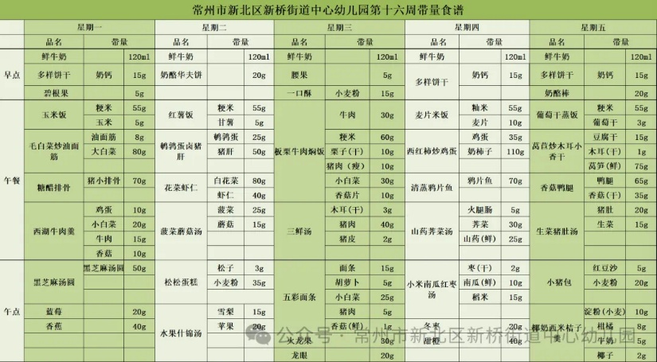午餐是板栗牛肉焖饭、三鲜汤。孩子们现在能够预估自己的饭量，根据自己的情况调整盛饭量，并且能够安静有序地吃完自己的饭菜。

大部分孩子已能够较好地使用筷子，还有两位小朋友**蔡铭泽、吴颀**需要在家中多多练习抓握筷子的正确手法哦！

3.午睡情况

今天大部分小朋友都在12：40前入睡，个别孩子在老师的陪伴下稍晚入睡。

**家长寄语：**

1.天气寒冷，请家长给孩子及时增添衣物哦！

2.动态上的照片，仅作为老师观察时的随拍，并不是所有孩子的照片都会呈现，家长可重点关注孩子的各项能力发展情况。